Examen provincial de Matemáticas - Tarfaya 2016
Enunciado traducido al castellano
I. Números y cálculo (16 puntos)
- Ordena de forma creciente usando el símbolo adecuado: 3,9 ; 20/4 ; 6,25 ; 1/6 ; 6.
- Calcula: (7/8 + 3/2) x (1 - 1/4).
- Coloca y calcula: (7135,76 - 718,9) + 605,088 ; 257,3 x 45,7 ; 1076,25 ÷ 28,7.
- Problema de escala. La familia de Doaa quiere viajar de Tarfaya a Marrakech. Miden en un mapa una distancia de 3,14 cm y la escala del mapa es 1/20000000. Calcula la distancia real entre Tarfaya y Marrakech.
II. Medida (13 puntos)
- Convierte: 400 dam + 2,5 km = ____ hm; 5 q + 4500 kg = ____ t; 8,7 ha 23 a 245 dam² = ____ m²; 14 dm³ 240 dal = ____ m³.
- Problema. Se construye una piscina de 6 m de largo. Su anchura es igual a su altura, y cada una mide la mitad de su longitud. Calcula la cantidad de agua necesaria para llenarla, en metros cúbicos.
III. Geometría (11 puntos)
- Construye un ángulo AÔB de 85°.
- Construye un paralelogramo ABCD con AB = 3 cm, AD = 1,5 cm y ángulo ABC = 45°.
- Construye el simétrico de la figura respecto del eje (D).
Figura para simetría:
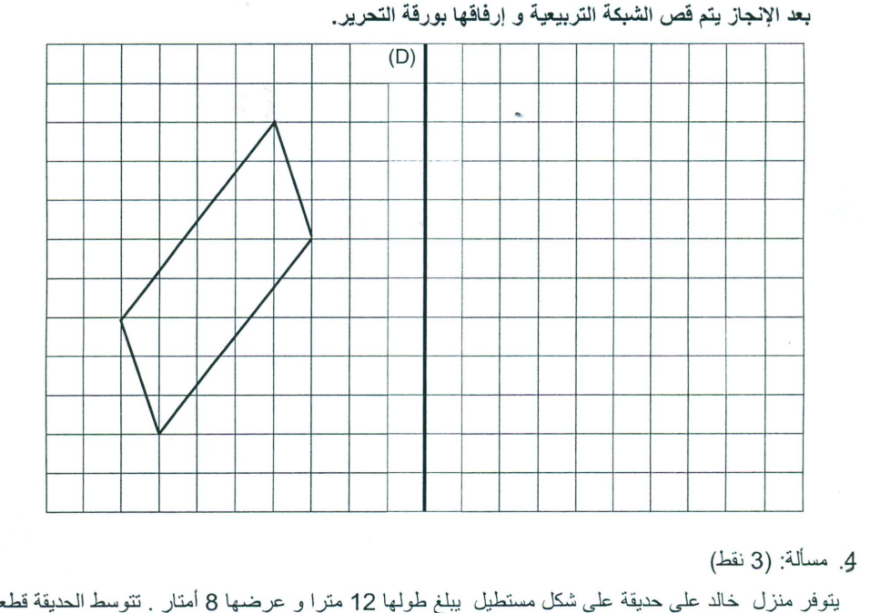
- Problema. Khaled tiene un jardín rectangular de 12 m por 8 m. En el centro hay una zona circular de diámetro 3 m plantada con césped. Calcula el perímetro necesario para vallar el jardín y el área de la parte circular con césped.

